Dalam latihan kali ini kita akan membuat sebuah animasi orang sedang minum. Menerapkan prinsip pose to pose, kontak dengan objek gelas.
Blocking
- Buka file latihan_1.
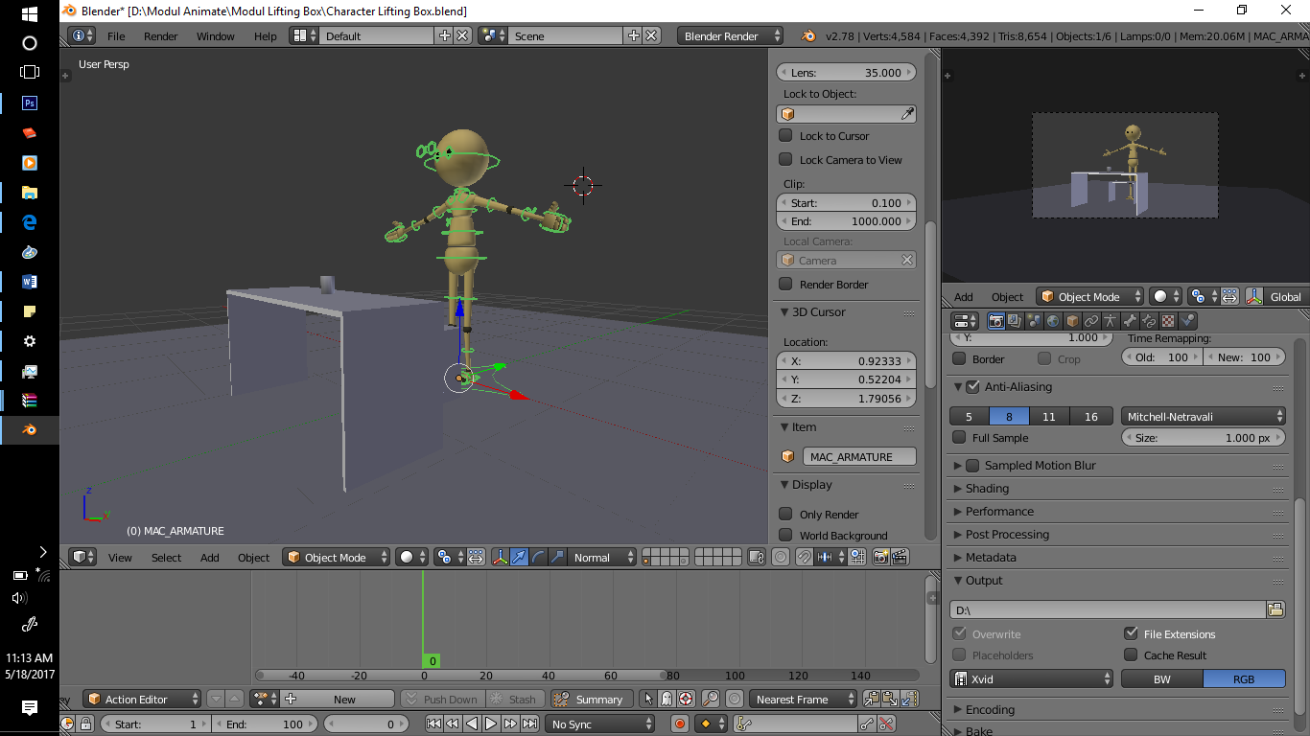
- Pastikan navigasi timeline autokey dan jenis key whole character
- Buat pose pertama di frame 0, yaitu pose duduk dengan tangan memegang meja kemudian kunci pose dengan select all lalu klik A dua kali, kemudian klik I.
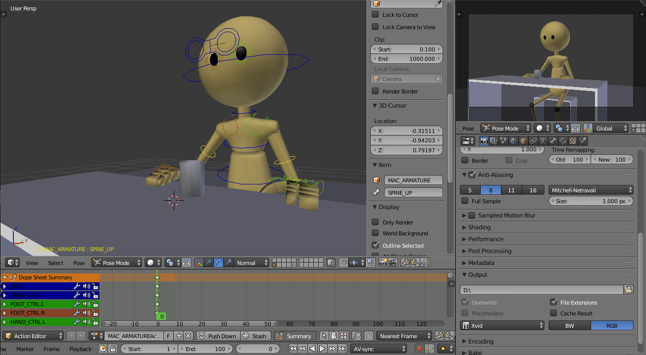
- Kemudian di frame 8, pose sedikit menunduk dan tangan kanan memegang gelas. Untuk menekuk jari menggunakan manipulator rotasi, kemudian kunci pose dengan select all lalu klik A dua kali, kemudian klik I..
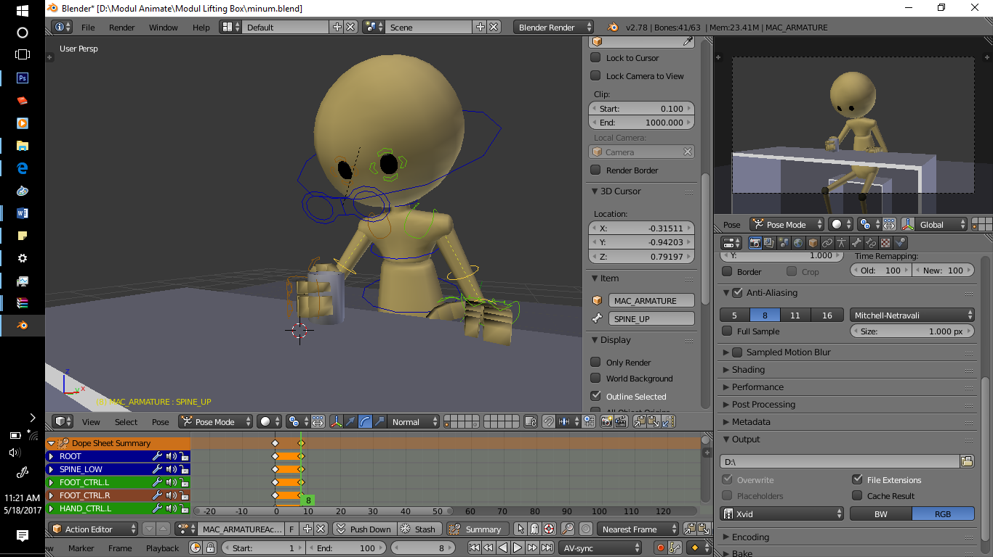
- Pada tahap ini kita akan menempelkan gelas ke tangan kanan, yaitu dengan menggunakan link child of.
Seleksi objek gelas terlebih dahulu, kemudian pindah ke parameter di sebelah kanan kemudian ikuti tahap di bawah ini :

- Kemudian pastikan slider berada di frame 7, ubah influence di child of menjadi 0(disini objek gelas akan pindah tempat tidak masalah, lanjutkan ke tahap berikutnya), pastikan kursor harus berada di kolom influence kemudian klik I pada keyboard untuk mengunci frame sehingga kolominfluence berubah menjadi warna kuning, klik set inverse.
- Geser slider ke frame 8 kemudian ubah influence dari 0 menjadi 1, klik set inverse.
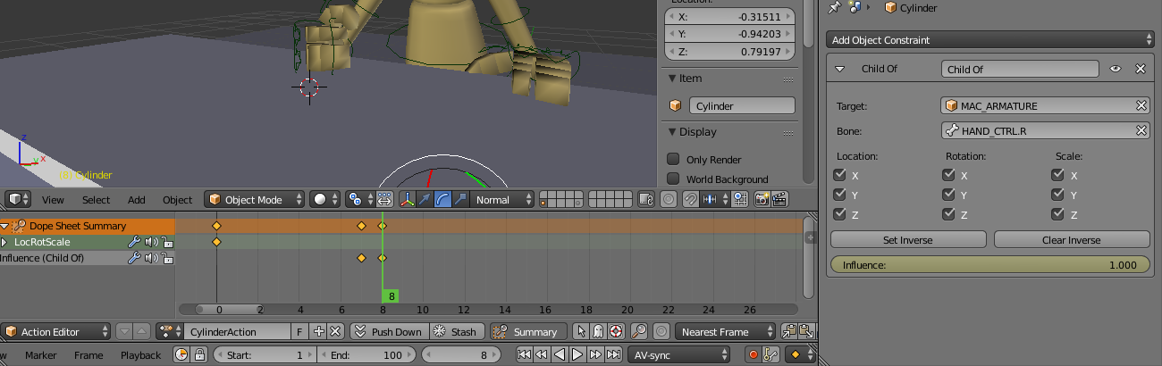

- Pada frame 12 select all dengan klik A dua kali, kemudian klik I untuk mengunci frame. Hal ini di maksudkan untuk memberi jeda ketika memegang gelas.
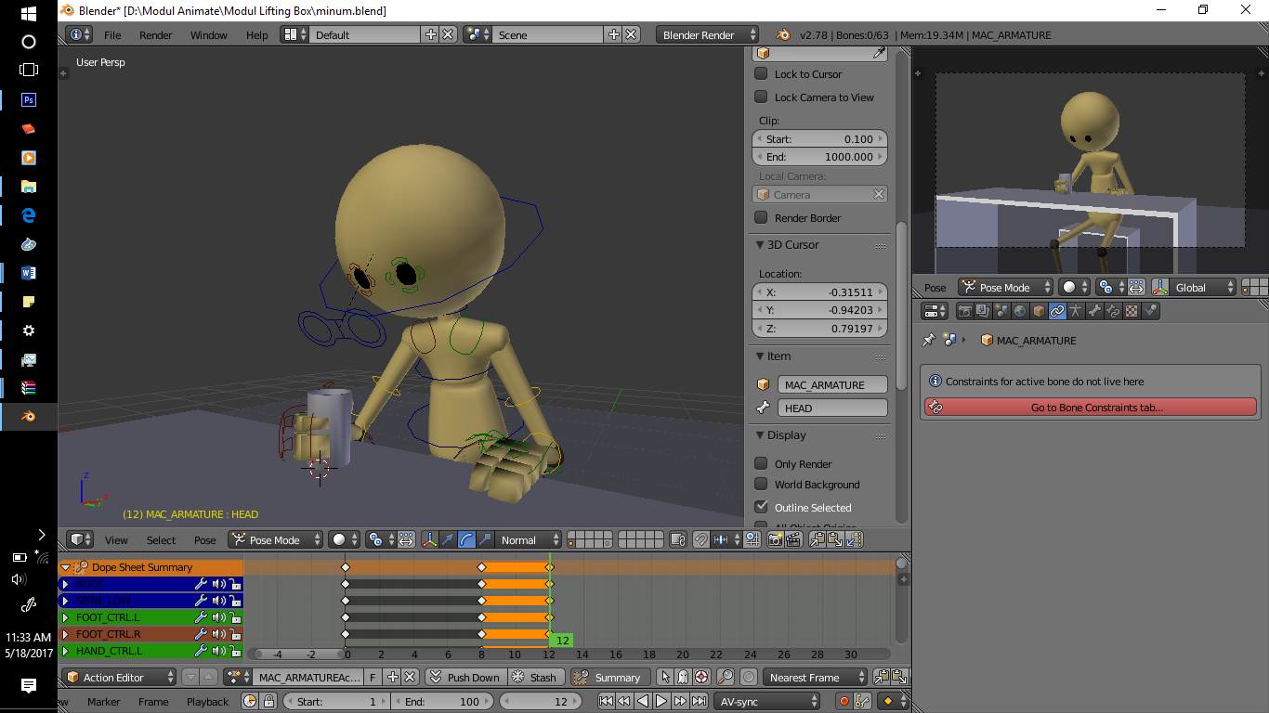
- Pada frame 22 buat pose dada yang sedikit mengangkat dan gelas yang menyentuh sekitar mulut, kemudian kunci pose dengan select all lalu klik A dua kali, kemudian klik I..
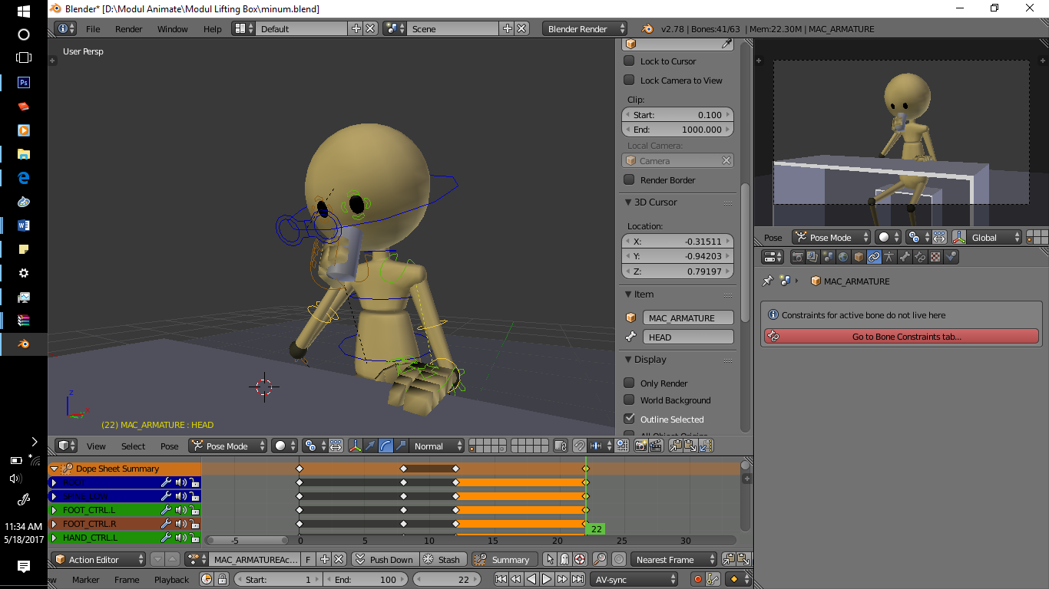

- Pada frame 33, buat dada lebih mengangkat lagi, kedua bahu terangkat begitu juga kepala.
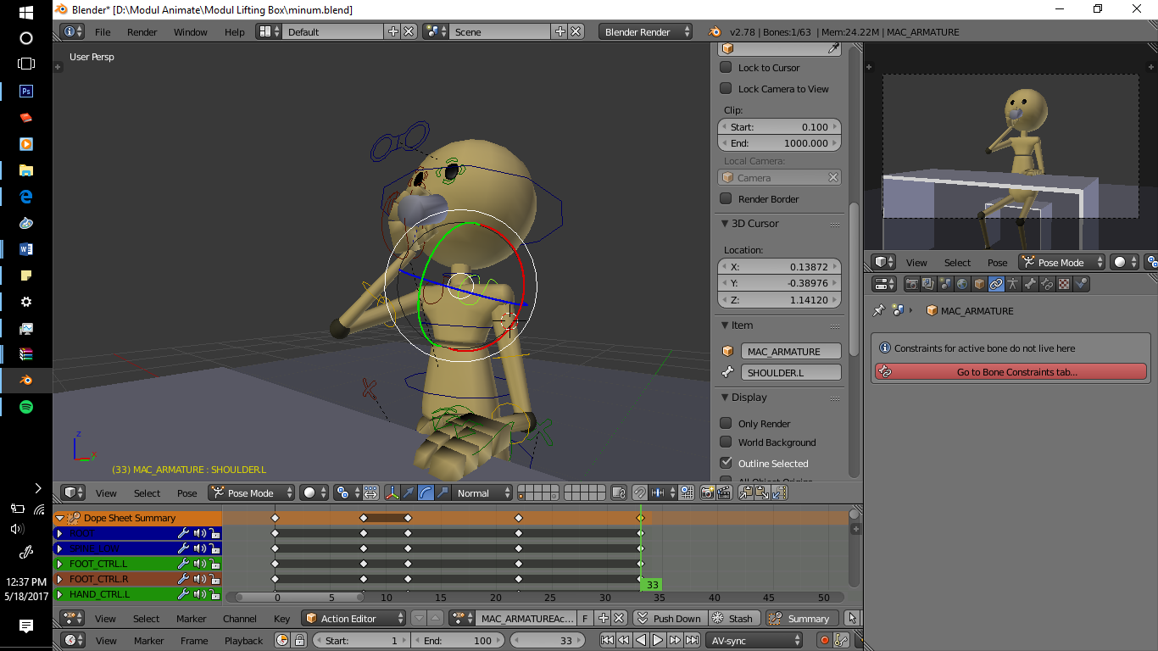

Inbetween
- Pastikan slider berada di frame 4, kemudian buat bagian dada sedikit miring ke kanan dari sudut pandang karakter kemudian kunci pose dengan select all lalu klik A dua kali, kemudian klik I. Hal ini dimaksudkan agar membuat Arc atau lengkungan gerakan pada perpindahan pose sehingga terlihat dinamis.
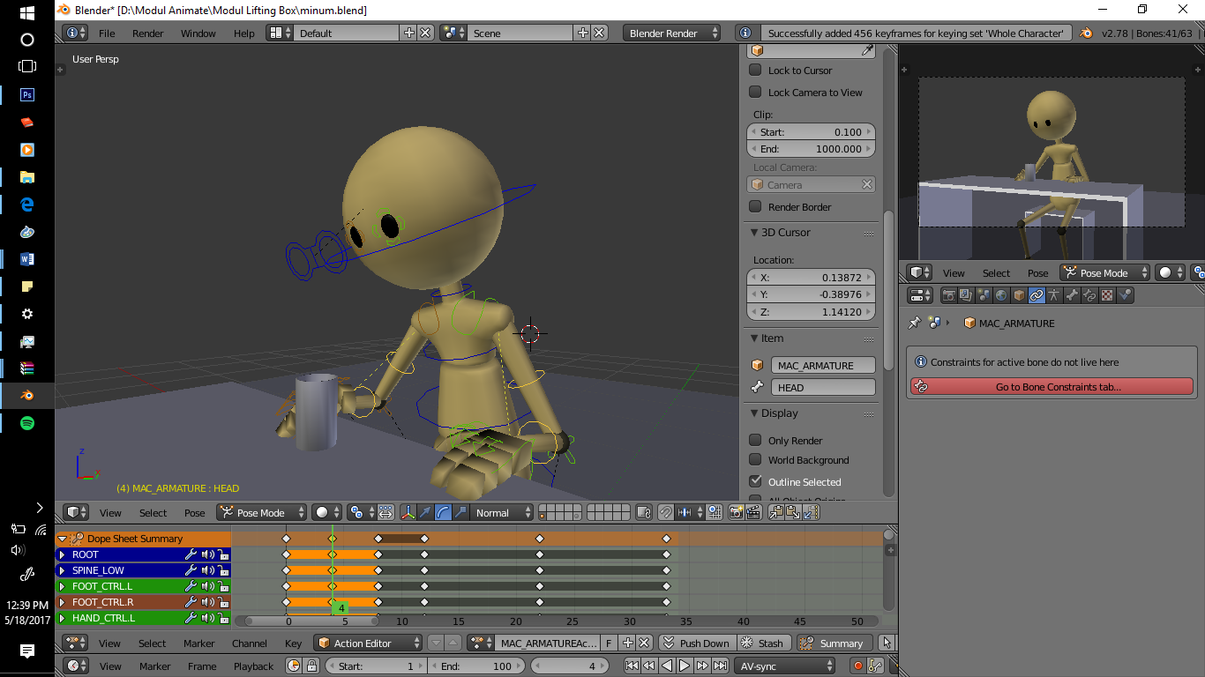

- Di frame 17 buat dada dan kepala sedikit menekuk ke bawah, kemudian kunci pose dengan select all lalu klik A dua kali, kemudian klik I pada keyboard.
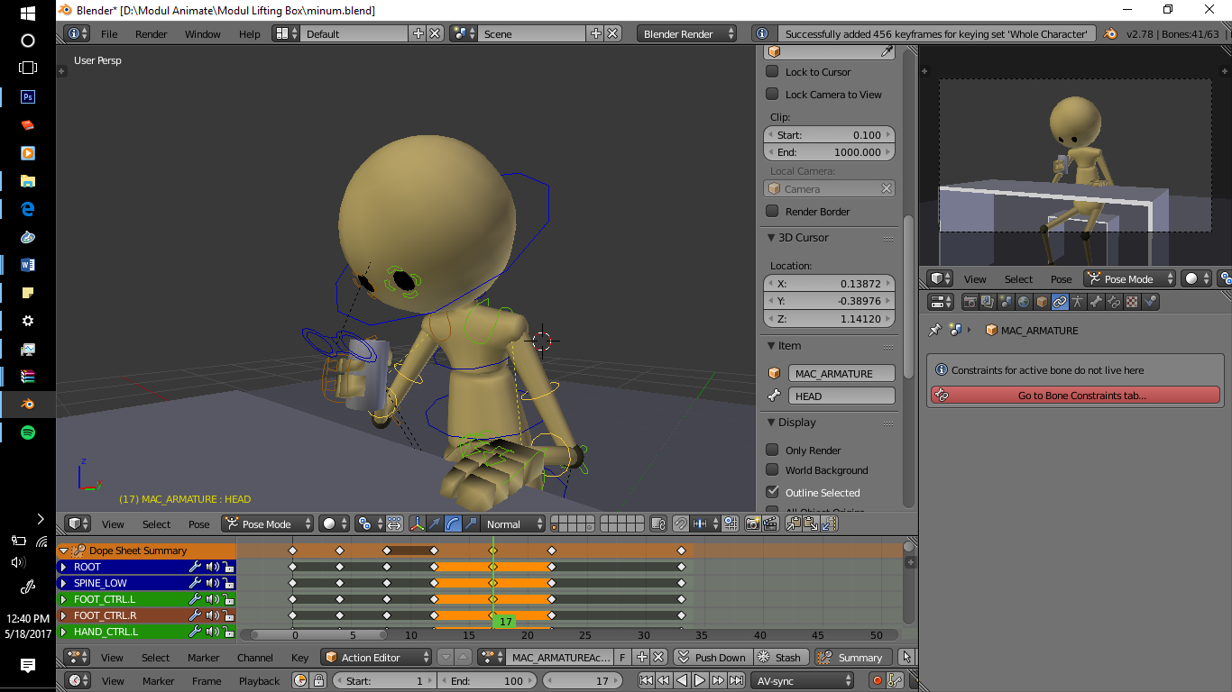

- Tes render priview, dengan settingan di bawah ini.

- Kemudian render open gl animation.

Lifting Box
Lifting Box adalah sebuah latihan animasi memindahkan box ke sebuah meja, latihan ini berguna untuk melatih prinsip animasi terutama weight, untuk mendapatkan weight pada naimasi yang di buat, animator perlu untuk mempraktekannya langsung dengan merekam adegannya kedalam sebuah video atau biasa di sebut video reference.
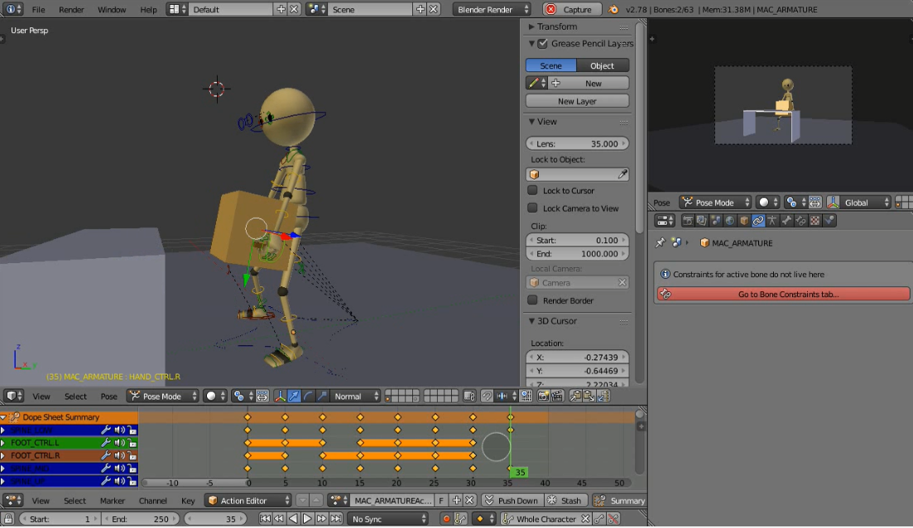
Dalam latihan kali ini karakter akan memainkan skenario yaitu dari mulai berjalan menghampiri box kemudian melakukan secondary action melakukan pemanasan atau sekedar melihat box (tergantung improvisasi animator) kemudian mengangkatnya sekuat tenaga lalu menyeimbangkan diri terlebih dahulu baru kemudian sedikit berjalan untuk menyimpannya di sebuah meja.
Perlu di perhatikan untuk hitungan frame yang diarahkan pada tutorial ini bisa saja berbeda dengan yang dipraktekan, karena spacing tidak akan selalu presisi sehingga bisa terlalu cepat bisa terlalu lambat walaupun hanya brjarak 1 atau 2 frame, untuk itu animator tetap berpegangan pada felling untuk menentukan hitungan frame.
Terdapat 3 tahapan dalam menganimasikannya, yaitu :
- Blocking
Adalah tahap membuat pose dari awal sampai ahir (pose to pose)
- Inbetween & timming
Penentuan gerakan di antara atau inbetween, agar terlihat lengkungan gerakan sehingga dinamis ketika bergerak (Arc). Kemudian penentuan percepatan dan perlembatan dari pose ke pose (timming)
- Polishing
merupakan tahap menghaluskan gerakan, menentukan kontroler mana yang harus bergerak duluan dan mana yang terahir (overlapping).

